Nama : Huffaz Muhammad Abdurrofi Baith

NIM : 1306620075

Mata Kuliah : Pengolahan Citra Digital

RESUME PPT

Tepi dapat berasal dari 4 hal yaitu:

* Diskontuinitas permukaan normal
* Diskontuinitas kedalaman
* Diskontuinitas permukaan warna
* Diskontuinitas pencahayaan

Pada umumnya, hal yang ingin didapatkan dari operasi tepi yaitu:

* Besaran Tepi
* Orientasi Tepi
* Tingkat Deteksi Tinggi dan Lokalisasi Bagus

Kekuatan tepi diberikan oleh besaran gradien

$$\left\|∇f\right\|=\sqrt{{\left(\frac{∂f}{∂x}\right)}^{2}+{\left(\frac{∂f}{∂y}\right)}^{2}}$$

Operator Tepi Canny

Deteksi tepi canny diawali dengan menggunakan gambar halus I dengan 2D Gaussian: *G*I.* Temukan arah normal tepi lokal untuk setiap piksel $$\overline{n}=\frac{∇(G*I)}{\left|∇(G*I)\right|}$$

Selanjutnya hitung besaran tepi . Cari tepi dengan menemukan zero-crossings sepanjang tepi arah normal $$\frac{∂^{2}\left(G*I\right)}{∂{\overline{n}}^{2}}=0$$

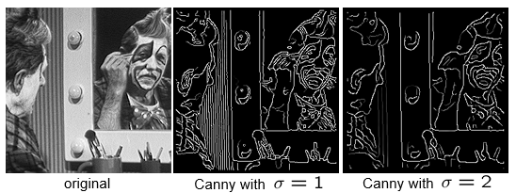

Nilai $σ$ akan mempengaruhi perilaku deteksi tepi canny, nilai $σ$ yang bsear akan mendeteksi tepi dengan skala yang lebih besar, dan nilai $σ$ yang kecil akan memberikan hasil dengan fitur yang lebih jernih

Deteksi Tepi DoG

Deteksi tepi ini dilakukan dengan menggunakan difference of gaussian. Deteksi tepi ini didasari pada dua jenis gaussian yang berbeda yang dijadikan satu.

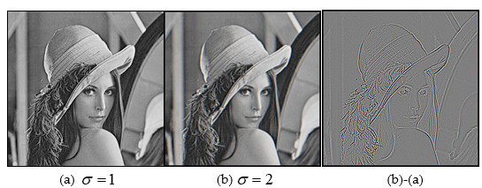

Unsharp masking

Metode ini dilakukan dengan tujuan mempertajam gambar yang blur. Metode ini membutuhkan 2 gambar yang sama dengan salah satunya memiliki tingkat blur yang lebih tinggi sehingga akan menghasilkan gambar yang lebih tajam. Adapun gambaran operasinya seperti gambar di bawah.

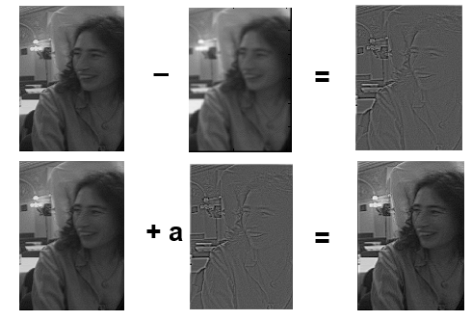

Image Relaxation

Metode ini merupakan deteksi tepi yang dilakukan dengan menggunakan iterasi dimana terjadi pengulangan beserta update nilai. Metode ini merupakan metode berulang untuk menyesuaikan tepi nilai berdasarkan tepi tetangga.

Adapun table actionnya yaitu:

|  |  |  |  |
| --- | --- | --- | --- |
| Edge types | decrement | incremen | Leave as is |
| 0-0  0-2  0-3 | 1-1  1-2  1-3 | 0-1  2-2  2-3  3-3 |

Untuk algoritmanya yaitu:

1. Melakukan inisialisasi confidence untuk tiap edge *e* bernilai
$$C^{0}\left(e\right)=\frac{magnitude of e}{maximum gradient in image}$$

2. Inisialisasikan k = 1
3. Lakukan konputasi edge type untuk tiap tepi *e*
4. Lakukan modifikasi confidence $C^{k}(e)$ dengan basis $C^{k-1}(e)$ dan edge type
5. Untuk melihat apakah sudah konvergen maka kembalilah ke step 3